Отчёт
МАДОУ «Детский сад комбинированного вида с группами для детей с нарушениями речи№78» по итогам проведённых мероприятий, посвященных Дню Семьи
№ п/п | Наименование мероприятия | Дата и место проведения | Анализ мероприятия | Фотоотчет
 | Тематические и ситуативные беседы во всех возрастных группах «Моя семья», «Моя родословная», «Что такое семья?». | 3.07- 7.07.2017  Группы ДОУ, летние веранды | Беседы и ООД предполагали изготовление фотогазеты, рисунков и других атрибутов к проведению к праздника | 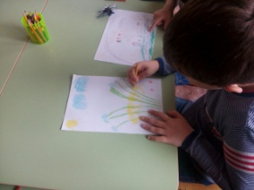  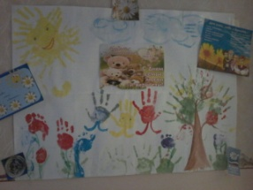
 | Компьютерная презентация «Почему символ праздника – ромашка?» | 6-7.07.2017  Музыкальный зал | Были затронуты вопросы истории праздника, символов и их значения, предлагалась фотопрезентация выставки рисунков «Моя семья, моя страна». В течение просмотра воспитанникам предлагались пальчиковые игры «Вся моя семья», гимнастика для глаз «Дружная семейка», просмотр закончился игрой «Добавь слово» | 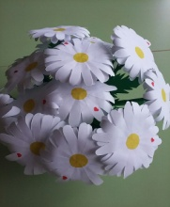  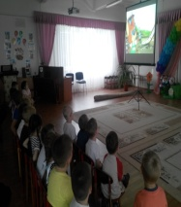  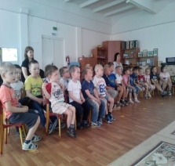
 | Акция «Подари ромашку» (изготовление поделок из различных материалов) | 7.07.2017  Группы ДОУ, летние веранды | Воспитанники и педагоги с большим энтузиазмом вовлеклись в процесс изготовления главного символа праздника – ромашки. Цветы были изготовлены из различных материалов – поражало многообразие форм, размеров и идей воплощения. Родители и родные воспитанников искренне выражали признательность, получив подарки. | 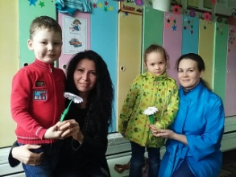  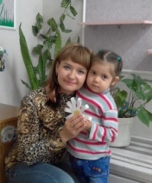  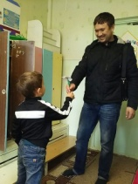  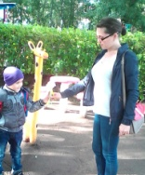  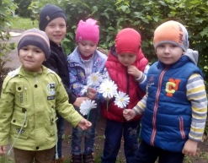  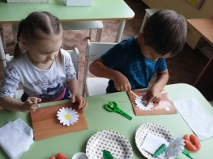
- . | Коллективный коллаж «Моя семья» Музыкальное оформление «Моя семья – радость моя»  Информационный стенд «Семь+Я = СЕМЬЯ» | 7.07.2017  Фойе ДОУ Территория ДОУ | Праздничную атмосферу с самого утра создавала специально подобранная музыка, оформленный к празднику стенд. Кроме того, семья воспитанников предлагалась возможность запечатлеть свою семью на коллективном коллаже «Моя семья», чем многие с удовольствием воспользовались | 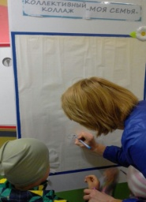  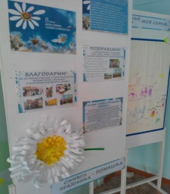  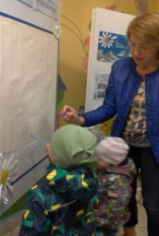
Старший воспитатель: Муртазина Р.И.

